

Estudiante: |  | Módulo: | Estética y Maquillaje
Docente: |  | Programa: | Belleza Integral
Fecha: |  | Calificación:
Año Lectivo: | 2024 - 2025 | Calificación:

I. Selección Múltiple
Marca la alternativa correcta.
- ¿Cuál es el primer paso para aplicar sombras de ojos?
a) Sombra en el lagrimal
b) Sombra de transición
c) Sombra en el párpado móvil
d) Sombra en la esquina exterior
- Para áreas difíciles de alcanzar como el borde de la nariz, se utiliza la parte de la esponja de maquillaje llamada:
a) Base
b) Lateral
c) Punta
d) Fondo
- ¿Qué tono de rubor se recomienda para piel clara?
a) Durazno intenso
b) Tonos naranja-durazno
c) Tonos rosas frescos
d) Corales vibrantes
- El iluminador para un subtono de piel cálida debe ser:
a) Plateado
b) Dorado o cálido
c) Blanco
d) Rosado
- En el lifting de pestañas, ¿qué se utiliza para proteger las pestañas inferiores?
a) Moldes de silicona
b) Parches autoadhesivos
c) Cinta adhesiva
d) Pegamento
- ¿Qué producto se aplica en el paso 3 del lifting de pestañas?
a) Gel Perm
b) Gel Setting
c) Nutriente hidratante
d) Sérum
- La depilación con navaja es ideal para:
a) Resultados duraderos
b) Piel sensible y retoques rápidos
c) Eliminar vello desde la raíz
d) Evitar enrojecimiento
- La depilación con hilo:
a) Corta el vello superficialmente
b) Utiliza productos químicos
c) Arranca el vello desde la raíz
d) Es menos precisa que la navaja
- Para la vaporización de cutis graso, se recomienda usar:
a) Agua pura y agua de rosas
b) Manzanilla y romero
c) Lavanda y menta
d) Valeriana y canela
- El ácido retinoico al 0.05% es útil para:
a) Hidratar la piel
b) Tratar acné y arrugas
c) Depilar vello
d) Cerar poros
- En el laminado de cejas, ¿qué se aplica después del pegamento?
a) Solución permanente (lifting)
b) Neutralizante
c) Crema nutritiva
d) Film transparente
- ¿Cuánto tiempo dura aproximadamente el laminado de cejas?
a) 1 semana
b) 2-3 semanas
c) 4-6 semanas
d) 6 meses
- Las pestañas punto a punto se pegan:
a) Sobre las pestañas naturales
b) Debajo de las pestañas superiores
c) Solo en las esquinas
d) Con cera
- ¿Qué factor influye en la duración de las pestañas punto a punto?
a) Color del pegamento
b) Calidad de la aplicación
c) Uso de rímel
d) Tipo de desmaquillante
- Para un cliente impaciente, se debe:
a) Ofrecer soluciones concisas
b) Dar información detallada
c) Establecer una relación cordial
d) Mostrar empatía
- Un cliente analítico:
a) Actúa rápidamente
b) Investiga a fondo antes de decidir
c) Está siempre malhumorado
d) Es conversador
- El corrector verde se usa para:
a) Ocultar enrojecimientos
b) Iluminar el rostro
c) Corregir tonalidades moradas
d) Ocultar venas azules
- El visagismo estudia:
a) La teoría del color
b) La morfología del rostro
c) La historia del maquillaje
d) La comunicación
- ¿Cuál es la forma del rostro que tiene la zona T grasa?
a) Cutis seco
b) Cutis graso
c) Cutis mixto
d) Cutis sensitivo
- En la limpieza facial, ¿qué se aplica después del exfoliante?
a) Crema hidratante
b) Tónico de agua de rosas
c) Mascarilla
d) Protector solar
- La aromaterapia utiliza:
a) Ácidos retinoicos
b) Aceites esenciales
c) Ceras depilatorias
d) Henna
- ¿Qué aceite esencial se usa para baños de pies?
a) Sándalo
b) Lavanda
c) Menta
d) Geranio
- En la pigmentación con henna, ¿con qué se mezcla el polvo?
a) Alcohol
b) Agua de rosas
c) Aceite
d) Tónico
- Para evitar manchas con henna, se debe:
a) Usar guantes y delantal
b) Aplicar sin protección
c) Mezclar con agua caliente
d) Dejar actuar menos tiempo
- ¿Qué valor ético implica mantener una actitud educada?
a) Amabilidad
b) Profesionalismo
c) Cortesía
d) Prudencia
- La belleza interior se refiere a:
a) Apariencia física
b) Gestos y acciones humanas
c) Maquillaje artístico
d) Tratamientos estéticos
- En la depilación con cera, ¿en qué dirección se aplica la cera?
a) Contra el crecimiento del vello
b) En círculos
c) Siguiendo la dirección del crecimiento
d) De forma aleatoria
- ¿Qué se utiliza para retirar los residuos de cera?
a) Alcohol
b) Aceite o crema
c) Agua fría
d) Talco
- El gel descongestivo se usa después de:
a) La vaporización
b) Exfoliación o peeling
c) Depilación con navaja
d) Aplicación de henna
- ¿Cuánto tiempo se debe dejar la mascarilla en una limpieza facial normal?
a) 5 minutos
b) 10-15 minutos
c) 20-25 minutos
d) 30 minutos
- Para cutis seco, la loción recomendada es:
a) Loción estringente
b) Loción refrescante
c) Loción astringente
d) Loción hidratante
- El maquillaje de novia se caracteriza por ser:
a) Dramático y con glitter
b) Natural y duradero
c) Colorido y fantástico
d) Smokey eyes intensos
- La combinación de colores análoga utiliza:
a) Colores opuestos en el círculo cromático
b) Un solo color
c) Colores adyacentes en el círculo cromático
d) Tres colores en triángulo
- ¿Qué brocha se usa para aplicar polvos?
a) Brocha angular
b) Brocha de blush
c) Brocha grande y suave
d) Brocha delineadora
- El parpado fijo en el maquillaje de ojos:
a) No aplica sombra oscura
b) Se aplica sombra brillante
c) Se deline intensamente
d) Se aplica iluminador
- En la historia del maquillaje, ¿qué cultura usaba polvo de arroz?
a) Egipcia
b) China
c) Griega
d) Romana
- El concepto de maquillaje incluye:
a) Solo disimular imperfecciones
b) Arte y ciencia
c) Solo teoría del color
d) Solo habilidades técnicas
- Los elementos expresivos en el maquillaje son:
a) Ojos y cejas
b) Boca y labios
c) Pómulos y frente
d) Nariz y barbilla
- La preparación de la piel antes del maquillaje implica:
a) Solo limpieza
b) Limpieza, exfoliación e hidratación
c) Solo hidratación
d) Solo exfoliación
- ¿Qué se debe evitar después de un lifting de pestañas?
a) Usar serum nutritivo
b) Mojar las pestañas 24 horas
c) Usar máscara de pestañas
d) Aplicar nutriente

II. Completar las Afirmaciones
Completa los espacios en blanco con la palabra o frase correcta.
- En la aplicación de sombras, la sombra de transición se aplica en _______________________.
- Para áreas amplias como la frente, se usa la _______________________ de la esponja de maquillaje.
- El iluminador para subtono frío debe ser _______________________.
- En el lifting de pestañas, el paso 1 es la _______________________ de los ojos.
- El producto que fija el rizado en el lifting de pestañas es el _______________________.
- La depilación con hilo ofrece una forma definida y dura _______________________ semanas.
- En la depilación con cera, después de aplicar la cera, se coloca _______________________ de algodón.
- Para cutis graso, el tiempo de vaporización es de _______________________ minutos.
- El ácido retinoico ayuda a destapar _______________________ y reducir inflamación.
- En el laminado de cejas, después de aplicar el neutralizante, se deja actuar de 8 a 12 minutos y luego se retira con _______________________.
- Las pestañas punto a punto duran entre _______________________ semanas con cuidados.
- Para un cliente malhumorado, se debe mantener la _______________________ y escuchar sus preocupaciones.
- El corrector amarillo se usa para iluminar y corregir tonalidades _______________________.
- La forma del rostro ovalado se considera _______________________ para el maquillaje.
- En la limpieza facial, después de retirar el exfoliante, se aplica _______________________ de agua de rosas.
- La aromaterapia balancea las emociones through _______________________ de plantas.
- Para la prueba de parche con henna, se usa henna _______________________ por su alta concentración de pigmentos.
- La belleza artificial se refiere a _______________________ mediante productos estéticos.
- En la comunicación con el cliente, la _______________________ implica prestar atención total.
- Los valores morales en la ética profesional incluyen _______________________ y discreción.

III. Verdadero o Falso
Señala con V si es verdadero o F si es falso.
- ( ) El lifting de pestañas y la permanente de pestañas son lo mismo.
- ( ) Después del laminado de cejas, se pueden mojar inmediatamente.
- ( ) El ácido retinoico no causa sensibilidad al sol.
- ( ) La depilación con navaja arranca el vello desde la raíz.
- ( ) La comunicación con el cliente solo implica hablar, no escuchar.
- ( ) El cutis normal tiene exceso de grasa en la zona T.
- ( ) El corrector azul iguala partes bronceadas.
- ( ) En la aromaterapia, los baños de pies se hacen con agua fría.
- ( ) Las pestañas punto a punto se aplican después del maquillaje.
- ( ) La vaporización para cutis seco debe durar 10 minutos.
- ( ) La henna para cejas se mezcla con alcohol.
- ( ) El visagismo estudia la teoría del color.
- ( ) La depilación con cera caliente se aplica contra el crecimiento del vello.
- ( ) El gel descongestivo tiene propiedades antiinflamatorias.
- ( ) La clienta confiada requiere menos atención.

IV. Emparejamiento
Relaciona la columna A con la columna B.

Columna A  76. Cutis Normal  77. Cutis Seco  78. Cutis Graso  79. Cutis Mixto  80. Cutis Sensitivo  81. Cliente Impaciente  82. Cliente Analítico  83. Cliente Malhumorado  84. Correcto Verde  85. Correcto Naranja | Columna B  a) Escamocidad y flacidez  b) Zona T grasa, resto seco o normal  c) Fresco y elástico  d) Se enrojece fácilmente  e) Brilloso y poros dilatados  f) Rapidez y eficiencia  g) Investigar a fondo  h) Mantener la calma  i) Ocultar enrojecimientos  j) Ocultar manchas marrones

V. Desarrollo
Responde brevemente.
- Explica qué es el visagismo y por qué es importante en el maquillaje.
__________________________________________________________________________________________________________________________________________________________________________________________________________________
- Describe los pasos para una depilación con cera caliente.
__________________________________________________________________________________________________________________________________________________________________________________________________________________
- Menciona dos diferencias entre lifting de pestañas y permanente de pestañas.
__________________________________________________________________________________________________________________________________________________________________________________________________________________
- ¿Cuáles son los aspectos clave de una buena comunicación con el cliente?
__________________________________________________________________________________________________________________________________________________________________________________________________________________
- ¿Por qué es importante la preparación de la piel antes del maquillaje?
____________________________________________________________________________________________________________________________________________

VI. Señalar en la Imagen o Dibujar
Para estas preguntas, se proporcionarán imágenes o diagramas. Señala la parte indicada o dibuja lo que se pide.
- En un diagrama del ojo, señala el párpado móvil.
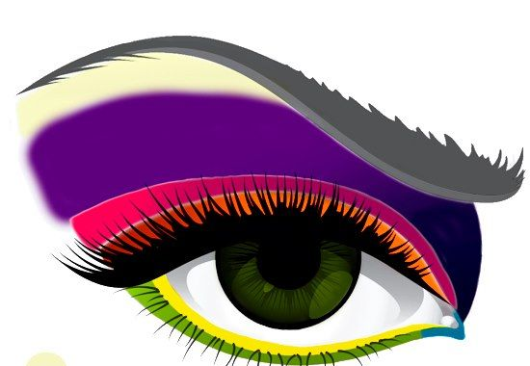
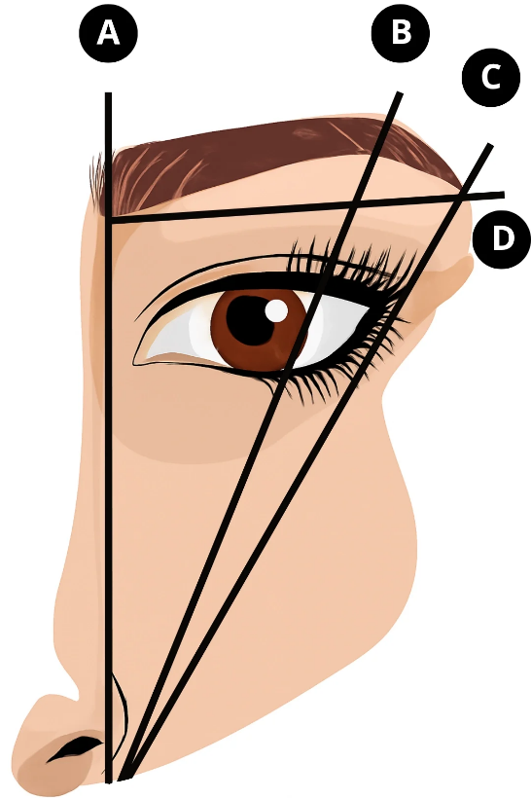
- En un diagrama de la ceja, señala el arco.

- Dibuja la forma de una ceja arqueada.

- En un diagrama del rostro, señala la zona T.
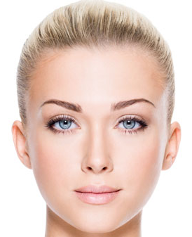
- Señala en una imagen dónde se aplica la sombra de transición.
- Dibuja el sentido de aplicación de la cera en la depilación (dirección del crecimiento del vello).
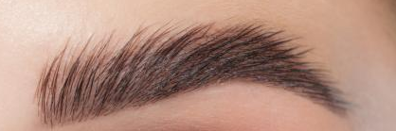
- En un lifting de pestañas dibuja el antes y después del tratamiento.

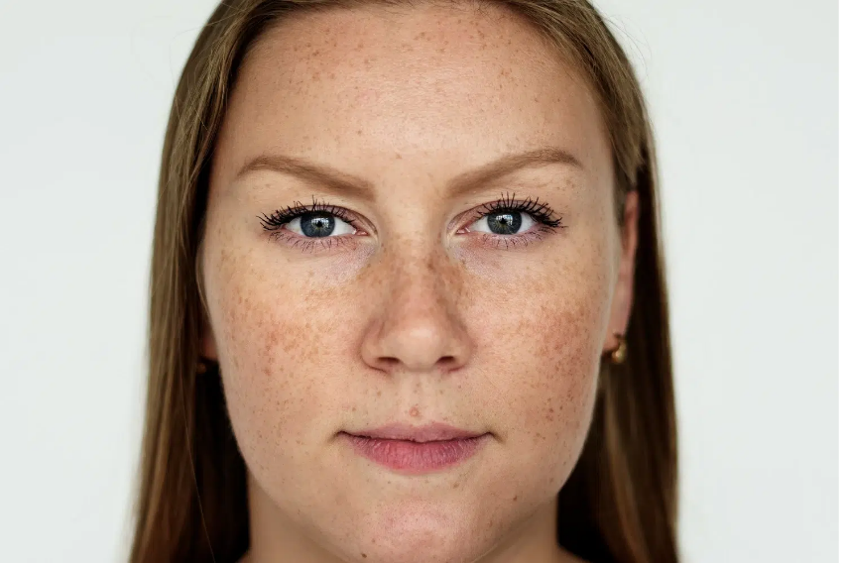
- Señala en una imagen el área donde se aplica el corrector naranja.

- Dibuja la forma de un rostro ovalado y donde se aplica iluminación

- Dibuja un rostro en rombo y donde se aplica contorno

